Naziv nastavnoga predmeta | GEOGRAFIJA
Redni broj i naziv nastavnog sata | 51. Klima i živi svijet Amerike
Razred | 8. razred
Tip sata (obrada, ponavljanje, vježbanje, provjeravanje, kombinirani) | obrada
Ishodi učenja iz kurikuluma  (glavni ishod + razrada ishoda) | Aktivnost  učenika | Vrednovanje ishoda i procesa učenja na kraju  nastavnoga sata
GEO OŠ A.B.8.5.  Učenik analizira prirodno-geografska i društveno-geografska obilježja Amerika s pomoću geografske karte i različitih grafičkih prikaza.  – objašnjava specifičnosti klime i živoga svijeta Amerika | - uz grafičke prikaze i odgovarajući digitalni alat ponavlja prethodno stečeno znanje o geografskom smještaju Amerike te obilježjima vremena i klime (vrijeme, klima, klimatski dijagram, klimatski čimbenici)  -gledaju videozapis s YouTube: https://www.youtube.com/watch?v=A62yRGFxqWw  -razgovorom kroz pitanja učenici prepoznaju prikazani sadržaj videozapisa – tornado, uragani.  Radom u parovima i samostalno učenici rješavaju zadatke na radnom listiću (tablica s tipovima klime).  -uz pomoć teksta u udžbeniku i grafičkih priloga opisuju utjecaj klimatskih čimbenika koji utječu na klimu Amerike  -analizom tematske karte „Tipovi klima Sjeverne i Južne Amerike“ opisuju rasprostranjenost pojedinih tipove klime u Sjevernoj i Južnoj Americi  -radom u paru i samostalno na radnom listiću opisuju prevladavajući biljni (i životinjski) svijet pojedinih tipova klime  -analiziraju grafičke priloge i tematsku kartu „Raspodjele padalina i klimatski dijagrami Amerike“  -opisuju klimatska obilježja prašumske i savanske klime te opisuju prevladavajuću biljnu zajednicu (selva; ljanosi/campo)  -opisuju zajednička obilježja vruće pustinjske i stepske klime te pokazuju rasprostranjenost navedenih tipova klime (pustinje Sonora; Kalifornijska; Atacama)  -uz pomoć videozapisa s YouTube ( https://www.youtube.com/watch?v=jaxQdW3f3pI ) i teksta u udžbeniku opisuju nastanak uragana u tropskom dijelu Amerike te navode posljedice koje uragani uzrokuju  - opisuju klimatska obilježja umjereno tople vlažne klime i sredozemne klime te opisuju prevladavajuću biljnu zajednicu  -opisuju klimatska obilježja suhe stepske i pustinjske klime te opisuju prevladavajuću biljnu zajednicu (pampe i prerije)  -objašnjava gospodarsku važnost travnjaka umjerenih širina  -opisuju obilježja i rasprostranjenost snježno-šumske klime te klime vječnog mraza i klime tundre  -učenici ponavljaju sadržaj o klimatsko-vegetacijskim obilježjima Amerike te vrednuju kroz izlazne kartice | Vrednovanje za učenje:  - tijekom i nakon sata učitelj prati rad i daje povratne informacije za daljnje učenje (pitanja)  Vrednovanje kao učenje:  - samovrednovanje (izlazne kartice → pitanja/pojmovi koji nisu jasni, kroz odgovarajući digitalni alat)

PLAN KOLSKE PLOČE

KLIMA I ŽIVI SVIJET AMERIKE
- klimatski čimbenici koji utječu na klimu Amerike;

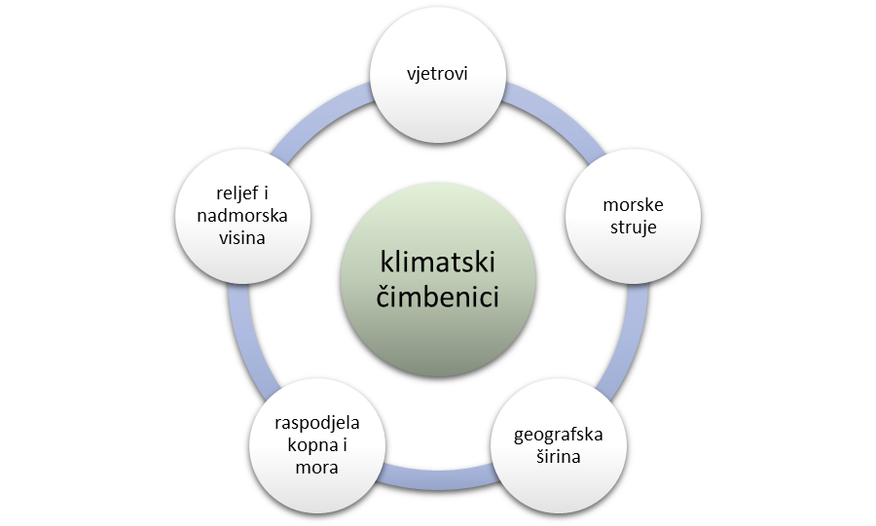
- utjecaj Golfske, Kalifornijske i Humboldtove morske struje na klimu
- u Sjevernoj Americi prevladavaju snježno-šumske i umjereno tople kišne klime
- u Južnoj Americi prevladavaju tropske kišne i umjereno tople kišne klime
- tropski cikloni (uragani) – nastaju iznad tropskog dijela Atlantskog oceana

- klimatsko-vegetacijska područja Amerike:

KLIMA | BILJNA ZAJEDNICA
TROPSKA:
- PRAŠUMSKA → | - najveći je dio Južne Amerike  - Amazonija - najbujnija i najprostranija svjetska tropska kišna šuma
- SAVANSKA → | - savane se u Brazilu nazivaju campo, a drugdje llano
SUHA:
PUSTINJSKA → | - vruću pustinjsku i stepsku klimu - sjever Meksika i jugozapad SAD-a  - Sonora je najveća pustinja Sjeverne i Južne Amerike  - obalna pustinja Atacama jedno od najsušnijih dijelova svijeta
STEPSKA → | - suha stepska klima - pampe u Južnoj i prerije u Sjevernoj Americi  - vlažnije stepe - žitnice  - sušnije stepe - stočarstvo
UMJERENA:
UMJERENO TOPLA VLAŽNA → | - šume i travnjaci (namjenjeni poljoprivredi)
SREDOZEMNA → | - sredozemna vegetacija u uskim priobalnim područjima Kalifornije i Čilea
VLAŽNO SNJEŽNO-ŠUMSKA KLIMA:
 | - samo u Sjevernoj Americi; tajge
SNJEŽNE KLIME
 | - na krajnjem sjevernom rubu kontinenta, na Kanadskom arktičkom otočju i na Grenlandu

POVEZANOST S MEĐUPREDMETNIM TEMAMA I DRUGIM NASTAVNIM PREDMETIMA
osr A.3.3. Razvija osobne potencijale.
osr A.3.4. Upravlja svojim obrazovnim i profesionalnim putem.
osr B.3.2. Razvija komunikacijske kompetencije i uvažavajuće odnose među drugima.
osr B.3.4. Suradnički uči i radi u timu.
uku A.3.2.Učenik se koristi različitim strategijama učenja i primjenjuje ih u ostvarivanju ciljeva učenja i rješavanju problema u svim područjima učenja uz povremeno praćenje učitelja.
uku A.3.4. Učenik kritički promišlja i vrednuje ideje uz podršku učitelja.
uku B.3.1. Uz povremenu podršku učenik samostalno određuje ciljeve učenja, odabire strategije učenja i planira učenje.
uku B.3.3. Učenik regulira svoje učenje mijenjanjem plana ili pristupa učenju, samostalno ili uz poticaj učitelja.
uku B.3.4. Učenik samovrednuje proces učenja i svoje rezultate, procjenjuje napredak te na temelju toga planira buduće učenje.
uku D.3.2. Učenik ostvaruje dobru komunikaciju s drugima, uspješno surađuje u različitim situacijama i spreman je zatražiti i ponuditi pomoć.
ikt A.3.2. Učenik se samostalno koristi raznim uređajima i programima.
ikt C.3.2. Učenik samostalno i djelotvorno provodi, a uz učiteljevu pomoć složeno pretraživanje informacija u digitalnom okružju.
ikt C.3.3. Učenik samostalno ili uz manju pomoć učitelja procjenjuje i odabire potrebne među pronađenim informacijama.
ikt C.3.4. Učenik uz učiteljevu pomoć ili samostalno odgovorno upravlja prikupljenim informacijama.
odr A.3.4. Objašnjava povezanost ekonomskih aktivnosti sa stanjem u okolišu i društvu.

OŠ HJ A.8.3. Učenik čita tekst, prosuđuje značenje teksta i povezuje ga s prethodnim znanjem i iskustvom.

NAPOMENE

-mrežne stranice YouTube:
a) https://www.youtube.com/watch?v=A62yRGFxqWw
b) https://www.youtube.com/watch?v=jaxQdW3f3pI

-mrežne stranice nacionalnog centra za praćenje uragana: https://www.nhc.noaa.gov/?cpac

-Kojundžić, A., 2019.: “Gea - prijedlozi za vrednovanje u nastavi geografije”, Školska knjiga, Zagreb

Bilješke
______________________________________________________________________
______________________________________________________________________
______________________________________________________________________
______________________________________________________________________
______________________________________________________________________
______________________________________________________________________
______________________________________________________________________
______________________________________________________________________
______________________________________________________________________
______________________________________________________________________
______________________________________________________________________
______________________________________________________________________
______________________________________________________________________
______________________________________________________________________
______________________________________________________________________
______________________________________________________________________
______________________________________________________________________
______________________________________________________________________
______________________________________________________________________
______________________________________________________________________
______________________________________________________________________
______________________________________________________________________
______________________________________________________________________
______________________________________________________________________
______________________________________________________________________
______________________________________________________________________

